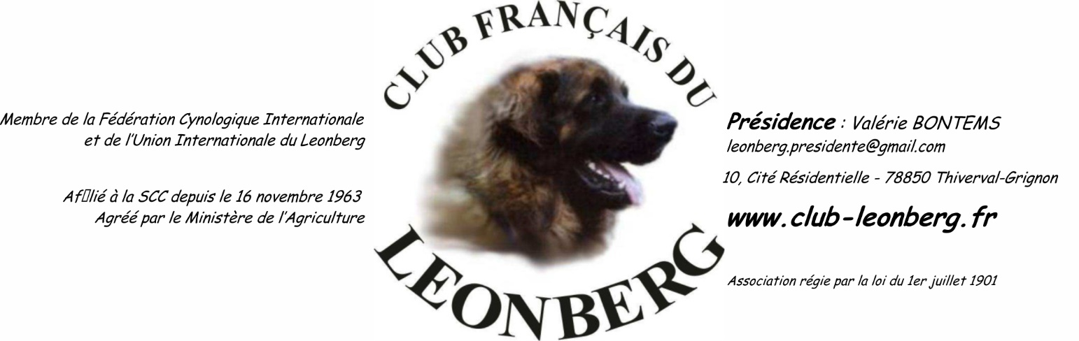

Lesneven, le 25/06/19

Nelly GONELLA
En Sicrou

81470 CAMBON LES LAVAUR

Bonjour,

Bien reçu le dossier de votre chien :

MESTER Ello No Rebat

pour son inscription au Niveau 4

Son dossier est complet et son niveau 4 paraîtra dans la revue 174 du Club Français du Leonberg ainsi que dans la demande de cotation à la SCC de fin Juin 2019
Sincères salutations

Claire Geffroy
2ème Vice Présidente

